***ISTITUTO TECNICO INDUSTRIALE STATALE "G. VALLAURI"***

Via S. Michele, 68 – 12045 Fossano

Indirizzo **INFORMATICA**

**Verifica jquery - jQueryUI**

Data la pagina HTML allegata, realizzare il seguente quiz in cui, sul lato sinistro, sono riportati 7 box che riportano in ordine casuale i nomi dei 7 livelli ISO OSI (che in ordine sono partendo dall’alto Applicazione, Presentazione, Sessione, Trasporto, Rete, Data Link, Fisico). Il “concorrente” dovrà eseguire un Drag &Drop di ciascun box nel corretto contenitore di destra. L'area del quiz presenta un div con id=wrapper a cui fare riferimento per il posizionamento dei box.

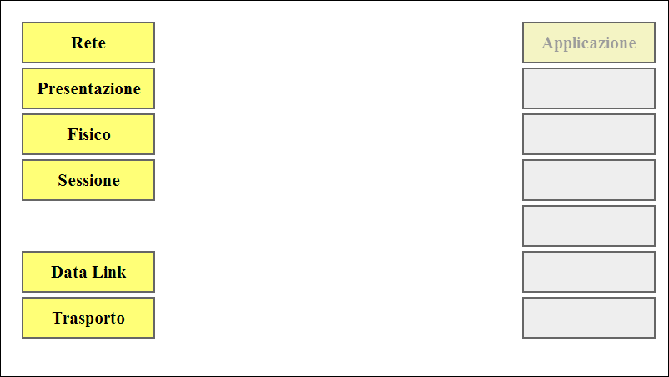

# All’avvio:

* Memorizzare i nomi dei 7 livelli Iso Osi all’interno di un apposito vettore, ordinato in modo corretto dall’alto verso il basso
* Generare le 7 pedine di sinistra. Il primo box di sinistra ha left= **top** = 25px. I box hanno altezza complessiva (compreso il margine esterno) di **60 px**, per cui il secondo sarà 60 px sotto il primo e così via.
* Generare i 7 bersagli di destra. Il primo box di destra ha **right**=**top**=25px. Le dimensioni sono le stesse dei box precedenti.
* Assegnare ad ogni bersaglio un **ID** crescente a partire da 1.

Assegnare ad ogni pedina un **ID** corrispondente alla posizione corretta nella pila iso osi (partendo dall’alto) ed un testo assegnato casualmente fra i 7 nomi del modello ISO OSI..

# Drag & Drop

* Nel momento in cui un elemento di sinistra inizia il DRAG assume un colore rosso e tutti i bersagli implementano la classe **verde** che assegna un colore di sfondo verde.
* Nel momento in cui un elemento passa sopra un bersaglio, questo implementa la classe **over** (colore blu)
* Nel momento in cui in elemento viene rilasciato ritorna al suo colore iniziale giallo.
* Se l’elemento viene rilasciato al di fuori dei bersagli di destra ritorna automaticamente nella sua posizione iniziale.
* Se l’elemento viene rilasciato all’interno di un bersaglio di destra:
  + Se la posizione è corretta, l’elemento viene allineato in modo da “coprire” esattamente il contenitore di destra e viene disabilitato il draggable
  + Se la posizione NON è corretta, l’elemento viene riportato nella sua posizione iniziale
* Nel momento in cui tutti i 7 livelli risultano correttamente posizionati viene visualizzato un apposito messaggio di congratulazioni.
* Se l’utente non riesce a posizionare i livelli entro 1 minuto viene visualizzato un messaggio di Timeout e tutti i draggable vengono disabilitati.
* Gestire tramite un button il riavvio del quiz.